Tüm Okul ve Kurum Müdürlüklerinin Dikkatine!

Bakanlığımız İnsan Kaynakları Genel Müdürlüğünün 11/06/2015 ve 12/06/2015 tarihli e-mailleri gereğince zorunlu çalışma yükümlüsü öğretmenlerin sisteme işlenmesi istenmektedir. Söz konusu zorunlu çalışma yükümlüsü öğretmelerinin bilgilerinin ivedi olarak http://ikbs.meb.gov.tr adresine girilmesi hususunda;

Gereğini rica ederim.

Hanifi BAŞIBÜYÜK
İnsan Kaynaklarından Sorumlu Müdür Yardımcısı

MODÜLE GİRİŞ:
Adres çubuğuna : http://ikbs.meb.gov.tr

Daha sonra aşağıdaki ekran açıldıktan sonra “MEBBİS hesabınızla giriş yapmak için tıklayınız” yazısını tıklayınız.
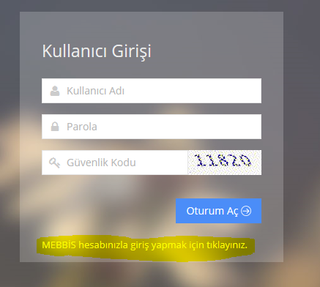

Daha sonra aşağıdaki bilgileri doldurarak giriş yap tıklayınız.
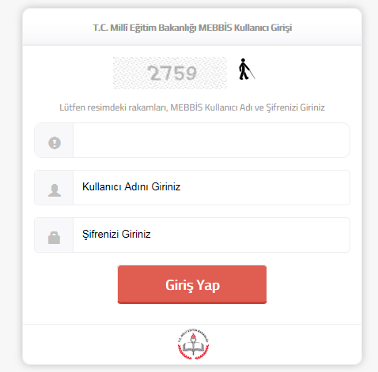

Aşağıda gelen ekrandan atama modülü kısmından giriş yap butonunu tıklayınız.

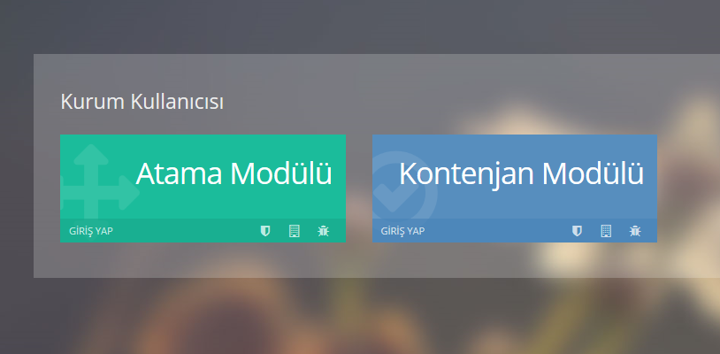

Açılan sayfadan sağ taraftaki zorunlu durum tespiti butonunu tıklatıyınız.
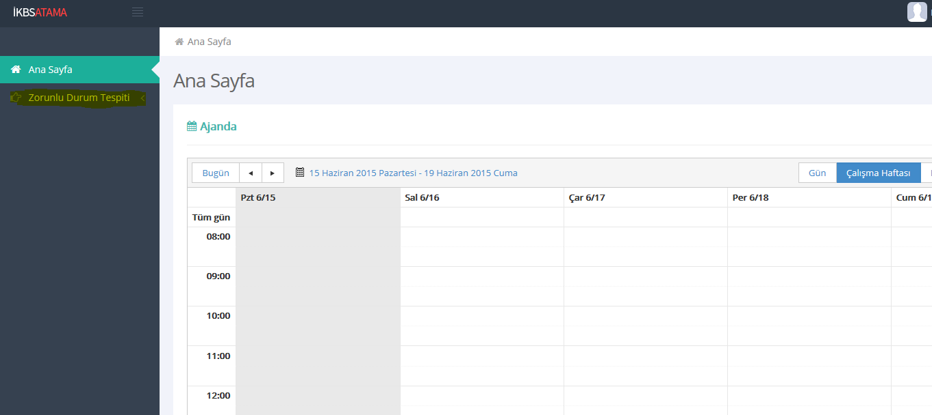

Daha sonra aşağıda gelen sağ taraftaki personel durumu yazısı butonunu tıklayınız.
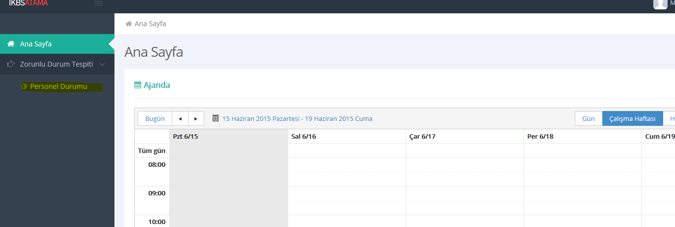

İl, ilçe ve okul adı geldikten sonra sorgula’yı tıklayınız.
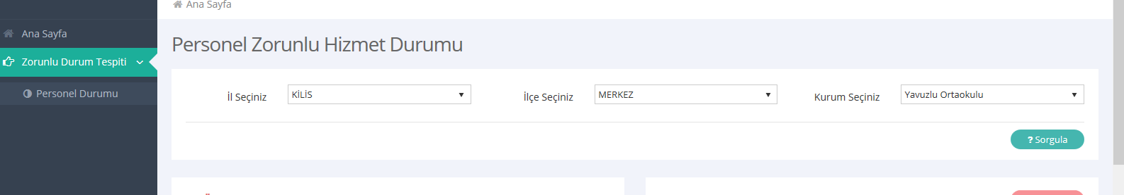

Daha sonra aşağıda gelen Sol tarafta okulunuzdaki öğretmenlerin bilgileri geldikten sonra ad soyad üzerine tıkladıktan sonra
Sağ taraftaki kurum onayı aktif hale gelecek ve yanındaki ok işareti açılarak ilgili kişinin zorunlu hizmet durumu seçildikten sonra kaydet butonuna tıklanarak kayıt işlemi bitirilecektir.
Diğer kişilerin de durumlarını aynı şekilde yaparak veri giriş işlemleri bitirilecektir.
İyi çalışmalar.

